挑战杯一审讲稿

张庭梁

开发一套用Vive VR设备遥控机器人以及配套的三维实时场景采集及图传系统，用于技术人员不便到现场操作的工作，如危险场景的工作。为实现完整的遥控和监视功能，此系统组成成分将较多，且目前国内外还没有类似的将VR和机器人控制相结合的项目，整体项目工作量较大，但我们有信心可以完成。0

因为人形机器人成本过高，现阶段先做一 个由全向轮底盘移动的机械臂，平台上搭载多自由度机械结构托举的双目摄像头，随着操作者头部的转动而同步转动，以采集实时图像信息，显示在操作者的VR头盔中，操作者用Vive追踪器手柄的位置信息操纵机械手，使操作者能有身临其境的操作体验。此系统可以很方便地移植到各种形态的机器人上。

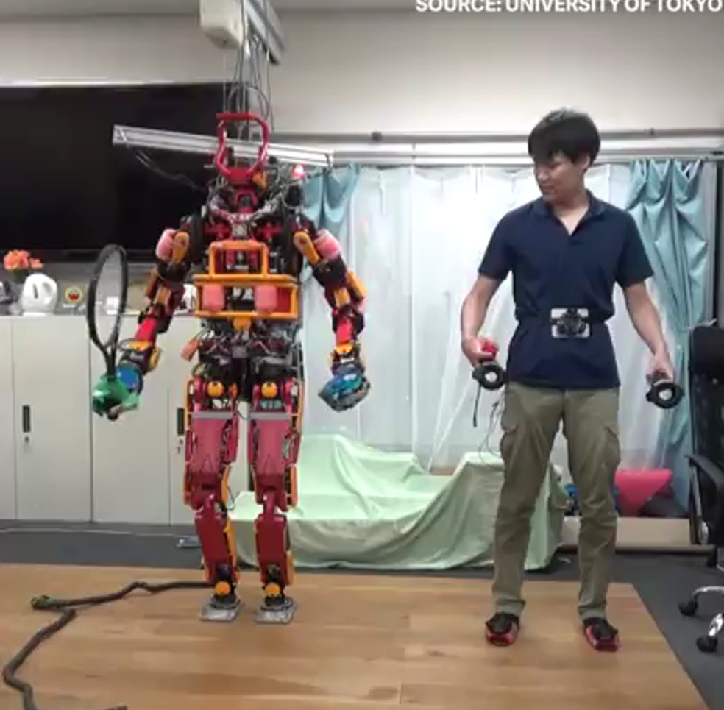

机器人遥控与执行示意

我们组准备分为以下三个系统完成

1. 实时图像采集与显示系统

车载的多自由度双目摄像头与操作者头戴VR眼镜的方向同步。并将采集到的实时高清图像传至操作者，并在VR眼镜的两个显示屏中显示，以显示实时的立体图像

1. 遥控与执行机构

车载的机器手在空间中与底盘及摄像头的相对位置与操作者手持的Vive追踪器与VR眼镜的相对位置保持同步。

1. 通讯与图像处理系统

计算机对双目摄像头采集的图像进行处理，以提高操作者的视觉体验。同时作为信号的中继。当然同时也要开发一套遥控及图传系统。